בס"ד
הֲלָכָה · כִּתָּה ב'
תְּפִלָּה – מַחְוֶן לַמּוֹרֶה
מְדַבְּרִים עִם ה' בְּכָל הַלֵּב

תשובות לכל המשימות בחוברת, לפי מספרי העמודים. במשימות פתוחות – תשובה אפשרית; מקבלים כל תשובה מנומקת.

יְחִידָה 1: תְּפִלָּה וְכַוָּנָה · עַמּוּדִים 4–6

מְשִׂימָה 1 נָכוֹן אוֹ לֹא נָכוֹן?
1. תְּפִלָּה הִיא דִּבּוּר עִם ה'. ← נָכוֹן
2. כַּוָּנָה הִיא לְהַגִּיד מַהֵר מְאוֹד. ← לֹא נָכוֹן
3. אֶת שְׁמוֹנֶה עֶשְׂרֵה אוֹמְרִים בְּלַחַשׁ. ← נָכוֹן
4. בַּתְּפִלָּה מֻתָּר לְשַׂחֵק עִם חָבֵר. ← לֹא נָכוֹן

מְשִׂימָה 2 הַשְׁלִימוּ אֶת הַמִּשְׁפָּטִים
בַּחֲרוּ מִלָּה מִן הַמַּחְסָן.
בַּתְּפִלָּה אֲנַחְנוּ [מוֹדִים] לַה' עַל הַטּוֹב.
בְּכַוָּנָה חוֹשְׁבִים עַל כָּל [מִלָּה] שֶׁאוֹמְרִים.
עוֹמְדִים בִּתְפִלָּה כְּמוֹ לִפְנֵי [מֶלֶךְ].
בַּתְּפִלָּה פּוֹנִים לְעֵבֶר [יְרוּשָׁלַיִם].

מְשִׂימָה 3 מִתְכּוֹנְנִים לַתְּפִלָּה
גִּזְרוּ אֶת הַכַּרְטִיסִים מִדַּף הַגְּזִירָה וְהַדְבִּיקוּ לְפִי הַסֵּדֶר.
1 – רוֹחֲצִים יָדַיִם · 2 – לוֹקְחִים סִדּוּר · 3 – פּוֹנִים לִירוּשָׁלַיִם · 4 – מִתְפַּלְּלִים בְּכַוָּנָה

מְשִׂימָה 4 גּוֹזְרִים וּמַדְבִּיקִים תְּמוּנוֹת
גִּזְרוּ אֶת הַתְּמוּנוֹת מִדַּף הַגְּזִירָה וְהַדְבִּיקוּ כָּל תְּמוּנָה מֵעַל הַמִּשְׁפָּט הַמַּתְאִים.
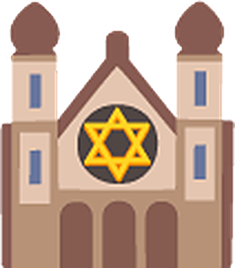 מִנְיָן ← מִתְפַּלְּלִים בְּמִנְיָן בְּבֵית הַכְּנֶסֶת.
 הַסִּדּוּר שֶׁלִּי ← מִתּוֹךְ הַסִּדּוּר אֲנִי מִתְפַּלֵּל לַה'.
 קְרִיאַת שְׁמַע ← לִפְנֵי הַשֵּׁנָה אוֹמְרִים קְרִיאַת שְׁמַע.
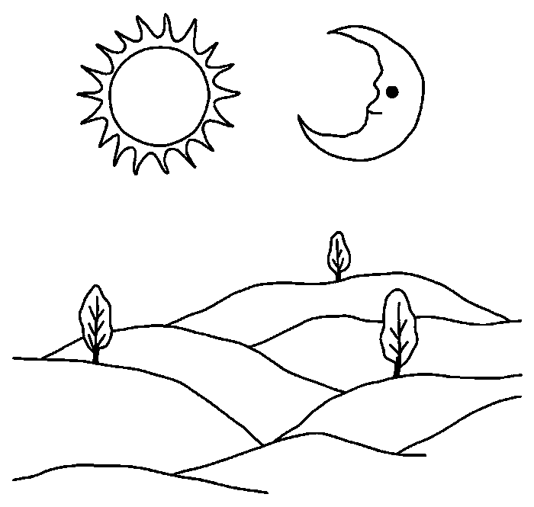 שַׁחֲרִית וְעַרְבִית ← בַּבֹּקֶר וּבַלַּיְלָה מִתְפַּלְּלִים לַה'.

יְחִידָה 2: שָׁלֹשׁ תְּפִלּוֹת וְהַסִּדּוּר · עַמּוּדִים 7–9

מְשִׂימָה 5 הַקִּיפוּ אֶת הַתְּשׁוּבָה הַנְּכוֹנָה
1. כַּמָּה תְּפִלּוֹת יֵשׁ בְּכָל יוֹם?
✔ שָׁלֹשׁ
2. מָתַי מִתְפַּלְּלִים עַרְבִית?
✔ בַּלַּיְלָה
3. מִי תִּקֵּן אֶת תְּפִלַּת שַׁחֲרִית?
✔ אַבְרָהָם

מְשִׂימָה 6 מִי תִּקֵּן אֵיזוֹ תְּפִלָּה?
מִתְחוּ קַו בֵּין הַמִּלִּים הַמַּתְאִימוֹת.
אַבְרָהָם ← שַׁחֲרִית
יִצְחָק ← מִנְחָה
יַעֲקֹב ← עַרְבִית
הַסִּדּוּר ← סֵפֶר הַתְּפִלּוֹת

מְשִׂימָה 7 כָּבוֹד לַסִּדּוּר
כִּתְבוּ כָּל מִשְׁפָּט בַּטּוּר הַמַּתְאִים.
שׁוֹמְרִים עַל כְּבוֹד הַסִּדּוּר: מְנַשְּׁקִים סִדּוּר שֶׁנָּפַל · מַחְזִירִים סִדּוּר לַמַּדָּף · סוֹגְרִים סִדּוּר בְּסוֹף הַתְּפִלָּה
לֹא שׁוֹמְרִים עַל כְּבוֹדוֹ: מַנִּיחִים סִדּוּר עַל הָרִצְפָּה · זוֹרְקִים סִדּוּר לְחָבֵר · מְקַשְׁקְשִׁים בְּתוֹךְ הַסִּדּוּר

מְשִׂימָה 8 תְּמוּנָה וּמִשְׁפָּט
מִתְחוּ קַו בֵּין כָּל תְּמוּנָה לַמִּשְׁפָּט הַמַּתְאִים לָהּ.
 ← בַּבֹּקֶר מִתְפַּלְּלִים שַׁחֲרִית.
 ← אַחַר הַצָּהֳרַיִם מִתְפַּלְּלִים מִנְחָה.
 ← בַּלַּיְלָה מִתְפַּלְּלִים עַרְבִית.
 ← אַחֲרֵי הָאֹכֶל מְבָרְכִים בִּרְכַּת הַמָּזוֹן.

מָה לָמַדְנוּ? · עַמּוּד 10

מְשִׂימָה 9 נָכוֹן אוֹ לֹא נָכוֹן?
1. מִנְחָה הִיא הַתְּפִלָּה שֶׁל אַחַר הַצָּהֳרַיִם. ← נָכוֹן
2. יַעֲקֹב תִּקֵּן אֶת תְּפִלַּת שַׁחֲרִית. ← לֹא נָכוֹן
3. אֶפְשָׁר לְדַבֵּר עִם ה' בְּכָל מָקוֹם. ← נָכוֹן
4. בִּשְׁמוֹנֶה עֶשְׂרֵה צוֹעֲקִים בְּקוֹל רָם. ← לֹא נָכוֹן

מְשִׂימָה 10 אֲנִי מִתְפַּלֵּל
צַיְּרוּ אֶת הַסִּדּוּר שֶׁלָּכֶם, וְכִתְבוּ עַל מָה תִּתְפַּלְּלוּ הַיּוֹם.
תשובה אישית.

